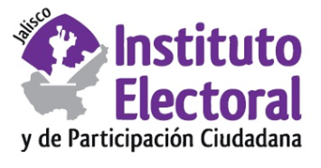

**Sexta sesión ordinaria de la Comisión de Prerrogativas a Partidos Políticos**

**Fecha:** viernes 2 de abril de 2021

**Hora:** 9:00 horas

**Lugar: Videoconferencia**

**Orden del día:**

1. Presentación y, en su caso, aprobación del orden del día.
2. Proyecto de acuerdo de la Comisión de Prerrogativas a Partidos Políticos del Instituto Electoral y de Participación Ciudadana del Estado de Jalisco, mediante el cual propone al Consejo General modificaciones a las especificaciones técnicas para el análisis y realización del monitoreo de programas de radio y televisión y, publicaciones impresas que difundan noticias durante el periodo de campaña electoral en el Proceso Electoral Local Ordinario 2020-2021.
3. Asuntos generales.